臺北市立大同高級中學(106學年度第1學期)(國中)(第6次增能研習十二年國教總綱導讀研習工作坊)紀錄
1、 時間：民國106年 11 月 7 日(星期二) 13時30 分
2、 地點：本校3樓各分組教室
3、 出席人員：應出席8人（見簽到表）
4、 主席：輔導團 記錄：吳素慧
5、 主席致詞：
十二年國民基本教育之課程發展本於全人教育的精神，以「自發」、「互動」及「共好」為理念，強調學生是自發主動的學習者，學校教育應善誘學生的學習動機與熱情，引導學生妥善開展自、與他人、與社會、自然的各種互動能力，協助學生應用及實踐所學、體驗生命意義，願意致力社會、自然與文化的永續發展，共同謀求彼此的互惠與共好。
依此，課程綱要以「成就每一個孩子—適性揚才、終身學習」為願景，兼顧個別特殊需、尊重多元文化與族群差異、關懷弱勢群體，以開展生命主體為起點，透過適性教育，激發學生生命的喜悅與生活的自信，提升學生學習的渴望與創新的勇氣，善盡國民責任並展現共生智慧，成為具有社會適應力與應變力的終身學習者，期使個體與群體的生活和生命更為美好。

研習內容:
1. 十二年國教課程總綱導讀：分六組研讀之後上台發表重點摘要
2. 十二年國教領綱核心素養重點發表與聯想
3. 關於全人教育之行動方案：各組上台發表未來可付諸行動之計劃
4. 關於十二年國教之實行未來可能遇到之問題：各組分享之後討論
5. 實施要點：課程發展、教學實施、學習評量與應用、教學資源、教師專業發展、行政支持、家長與民間參與

重點整理

推動十二年國民基本教育，是在九年國民教育的基礎上，採取五大理念。
（一）有教無類：高級中等教育階段是以全體15歲以上的國民為對象，不分種族、性別、階級、社經條件、地區等，教育機會一律均等。
（二）因材施教：面對不同智能、性向及興趣的學生，設置不同性質與類型的學校，透過不同的課程與分組教學方式施教。
（三）適性揚才：透過適性輔導，引導學生瞭解自我的性向與興趣，以及社會職場和就業結構的基本型態。
（四）多元進路：發展學生的多元智能、性向及興趣，進而找到適合自己的進路，以便繼續升學或順利就業。
（五）優質銜接：高級中等教育一方面要與國民中學教育銜接，使其正常教學及五育均衡發展；另一方面也藉由高中職學校的均優質化，均衡城鄉教育資源，使全國都有優質的教育環境，使學生有能力繼續升學或進入職場就業，並能終身學習。

6、 業務報告：
無
7、 提案討論：
無
8、 臨時動議：
無
9、 散會：民國106年 11 月 7 日(星期二) 16時10 分
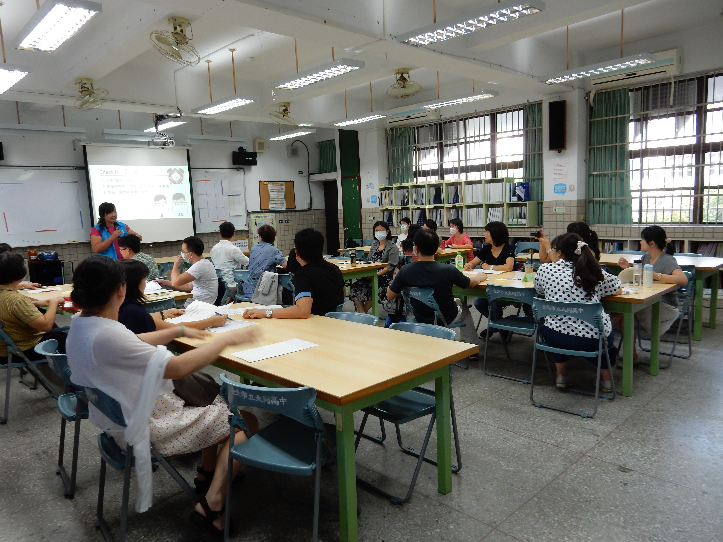 | 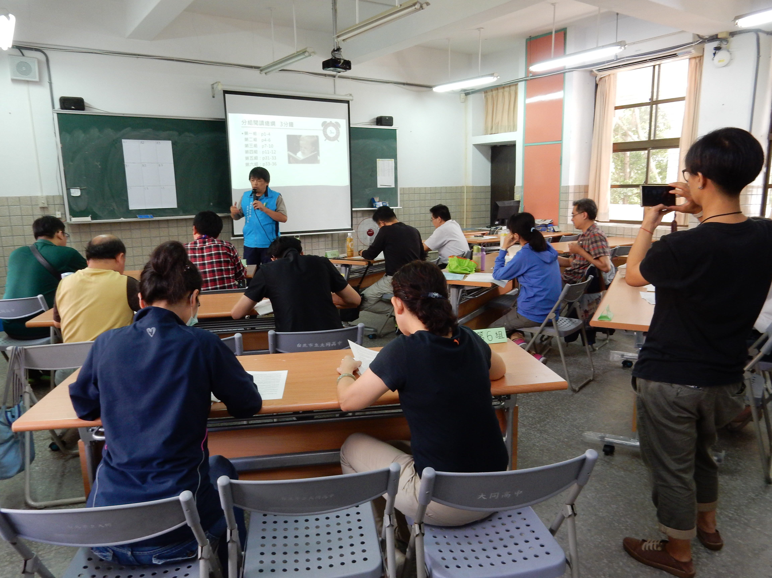
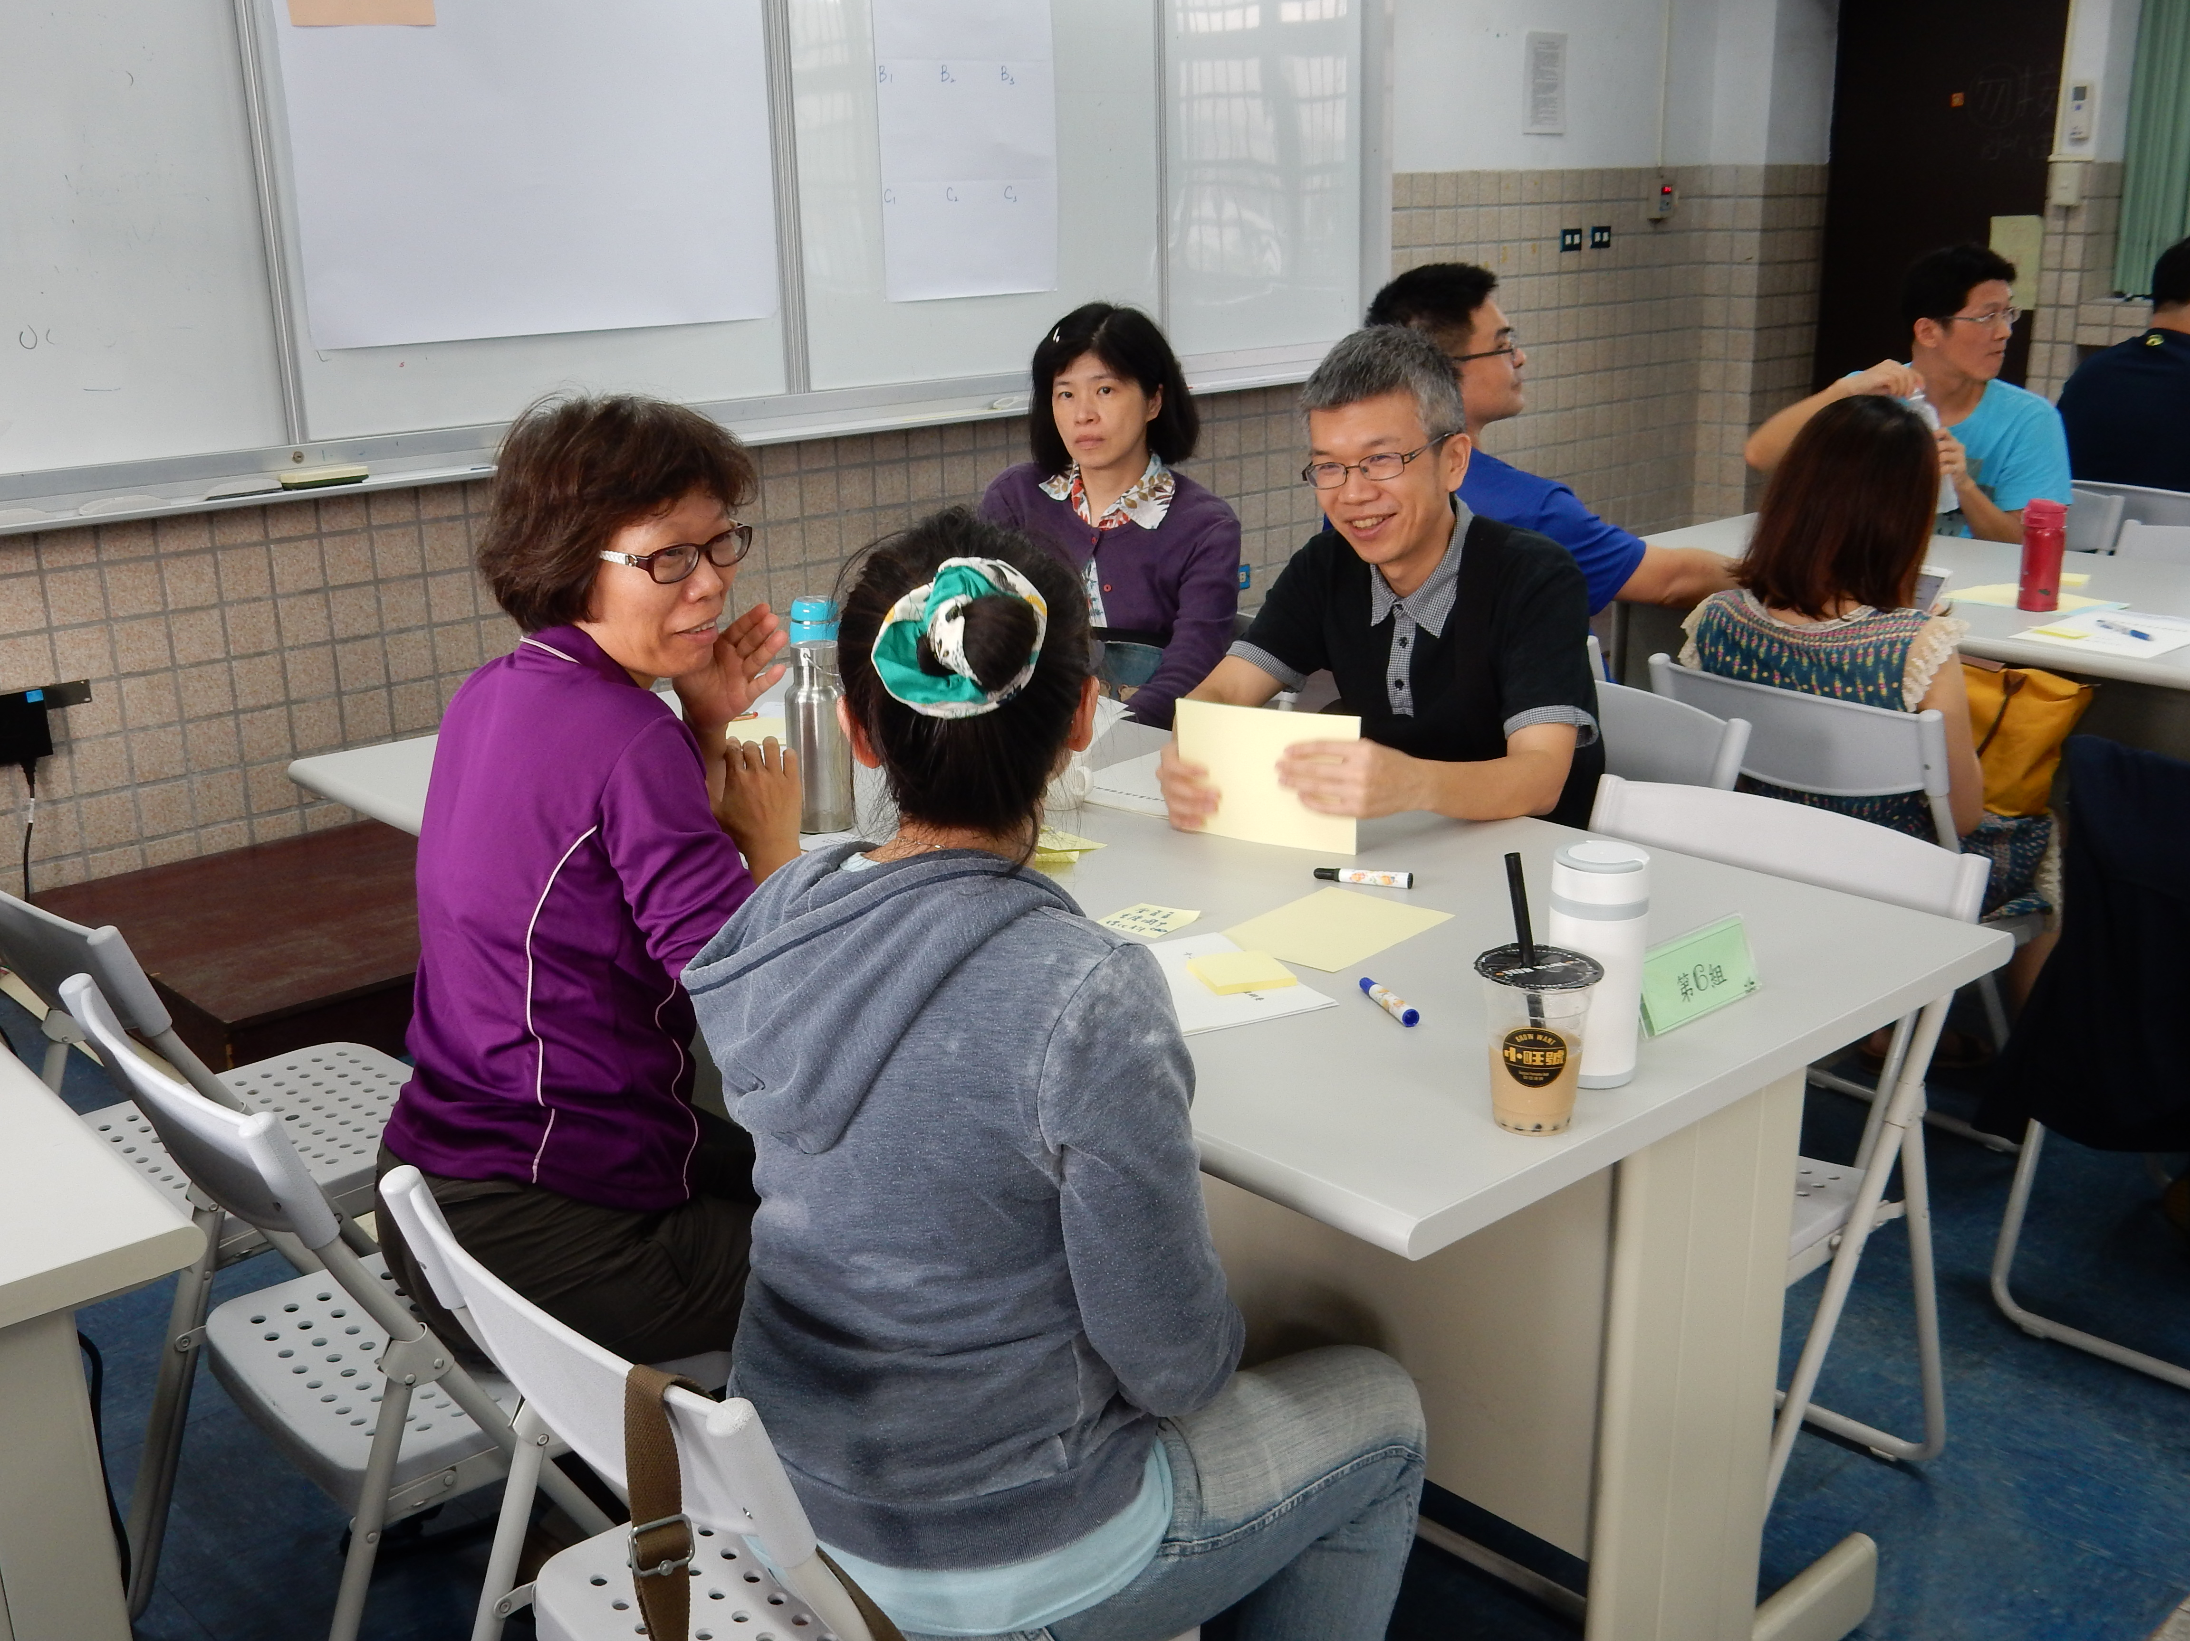 | 